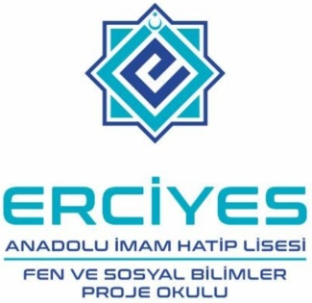

KAYSERİ/MELİKGAZİ
ERCİYES ANADOLU İMAM HATİP LİSESİ
HEDEF 2024 ÜNİVERSİTE HAZIRLIK PROGRAMI
2023/2024 EYLEM PLANI

Ek 1: Eylem Planları

HEDEF 2024 HEDEF 2024 OKUL KOORİDNATÖRÜ KTS’DEN SORUMLU Okul Koordinatörü MÜDÜR YARDIMCISI MÜDÜR YARDIMCISI
MEHMET BULUT MUSTAFA NEBİ KALKANLI ALİ OSMAN NEVRUZ

OLUR
28.10.2023
TAHSİN DURSUN
OKUL MÜDÜRÜ
HAZİRAN

